МОБИЛЬНОЕ ПРИЛОЖЕНИЕ

«Список покупок»

Руководство пользователя

RU.02500646.00012-01 34 01-1

на 7 листах

2019

**АННОТАЦИЯ**

Настоящее руководство пользователя распространяется исключительно на программу и не заменяет учебную, справочную литературу, руководства от производителя OC и прочие источники информации, освещающие работу с графическим пользовательским интерфейсом операционной системы.

Руководство программиста составляется на основании ГОСТа 19.505 – 79 ЕСПД «Руководство пользователя. Требования к содержанию и оформлению».

СОДЕРЖАНИЕ

1. Назначение программы 4

1.1. Функциональное назначение 4

1.2. Эксплуатационное назначение 4

1.3. Состав функций 4

2. Условия выполнения программы 4

2.1. Состав технических средств 4

2.2. Состав программных средств 5

3. Требования к персоналу (пользователю) 5

4. Выполнение программы 5

4.1. Загрузка и запуск программы 5

4.2. Выполнение функций программы 6

5. Сообщения пользователю 7

1. **Назначение программы**
   1. **Функциональное назначение**

Мобильное приложение предназначено для удобного и наглядного составления списка продуктов.

* 1. **Эксплуатационное назначение**

Конечными пользователями данного мобильного приложения могут являться любые лица, которые нуждаются в его возможностях.

* 1. **Состав функций**

Приложение включает в себя:

* Область заполнения (наименование продукта, цена продукта, кнопка добавления продукта в список)
* Область вывода информации (выводятся списком на экран все добавленные продукты).
  + - 1. **Условия выполнения программы**
  1. **Состав технических средств**

Требования к техническим средствам мобильного приложения «Список продуктов»:

* 2-х ядерный процессор;
* объём оперативной памяти не менее 1Gb;
* 1 ГБ внутренней памяти
  1. **Состав программных средств**

Системные программные средства – версия Android не ниже версии 5.0.

1. **Требования к персоналу (пользователю)**

Минимальное количество персонала, требуемого для работы программы, 1 человек — разработчик. Он должен обладать знаниями в области мобильной разработки под Android. В перечень задач, выполняемых разработчиком, должны входить:

* поддержание работоспособности мобильного приложения;
* обновления мобильного приложения для новых версий ОС;
* обновление, улучшение и добавление новых функций по требованию заказчика или пользователей;
* устранение отказов и багов.

Пользователь приложения должен обладать практическими навыками работы с графическим пользовательским интерфейсом ОС Android.

1. **Выполнение программы**
   1. **Загрузка и запуск программы**

Загрузка и запуск программы осуществляется способами, детальные сведения о которых изложены в руководстве пользователя операционной системы Android.

В случае успешного запуска на экране появится интерфейс мобильного приложения (Рисунок 1):



Рисунок 1 – Интерфейс

* 1. **Выполнение функций программы**

Для добавления продукта в список пользователь должен:

* Ввести название продукта в поле «Название продукта»;
* Ввести цену продукта в поле «Цена»;
* Нажать на кнопку «+».

После этого заполненные данные будут вынесены в область, где отображается список (Рисунок 2):

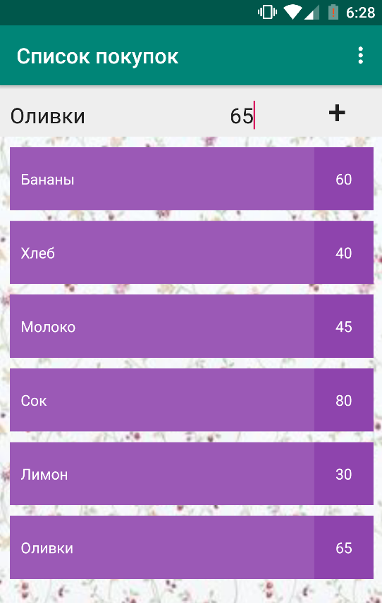

Рисунок 2 – Ввод данных

1. **Сообщения пользователю**

Мобильное приложение «Список покупок» не выводит сообщения пользователю из-за отсутствия необходимости.